Mariateresa Anfossi Gianni De Moro

15
PROFILO ARTISTICO-BIOGRAFICO DI SILVIA MAGGIONI
E' giovane, dolce di carattere, minuta di fattezze, un poco timida, ma sa vincere le sue battaglie, come quella di iscriversi. dopo la licenza conseguita presso la Scuola Tecnica "G. Schiapparelli", ai corsi dell'Accademia di Belle Arti di Brera.
Una vocazione naturale all'osservazione e al disegno la sorregge, riconosciuta e incoraggiata fin dall'infanzia da insegnanti lungimiranti e, soprattutto, dallo zio materno Emilio Borsa nome di prestigio del panorama artistico monzese, a sua volta nipote cli Mosè Bianchi e cugino di Pompeo Mariani.
Per Silvia, la più giovane dei tre figli natigli dalla moglie Angela Pessina e cresciuti nella milanesissima quiete di via San Prospero, Emilio Zucchinetti. commerciante in preziosi, desidererebbe forse un indirizzo di studi più conforme a placide prospettive borghesi. tanto più che proprio nell'ottobre 1915, quando la ragazza inizia a frequentare le prime lezioni, la città intera prende ad avvertire, a cinque mesi dalla dichiarazione di guerra all'Impero Austro-Ungarico, la pesante condizione di retrovia di un fronte.
E la guerra, se da un lato accende la fantasia degli adolescenti che con Silvia (lei stessa opera come crocerossina presso l'ospedale-convalescenziario dell'esercito belga) frequentano i corsi di Figura, Ornato, Prospetto e Architettura del primo anno, se condiziona via via più evidentemente la quotidianità familiare e i costumi collettivi, non impedisce tuttavia il regolare svolgimento degli studi sotto la guida di maestri valenti. Allo stesso "corso comune" di Silvia appartengono del resto nomi destinati ad un avvenire artistico di tutto rilievo: Cristoforo De Amicis. Angelo Del Bon e Umberto Lilloni, fra gli altri, mentre delle scolaresche successive faranno parte anche Gino Moro e Francesco De Rocchi, cui il futuro riserverà collegamenti culturali molto stretti attorno al gruppo del "Chiarismo" milanese.
Il primo anno del successivo "corso speciale di Ornato",
che la ragazza inizia dopo i buoni risultati del trienno di base. coincide con la vittoriosa conclusione del conflitto e anche tra i disegni. che per ricordo "gli amici Più o meno suoi", secondo usi scolastici inveterati, lasciano su un piccolo album telato dedicandoli "a Silvia Zucchinetti dal primo maggio 1919 al 30 giugno", non pochi sono ancora i soggetti in uniforme.
A firmare gli schizzi più o meno impacciati vergati in fretta
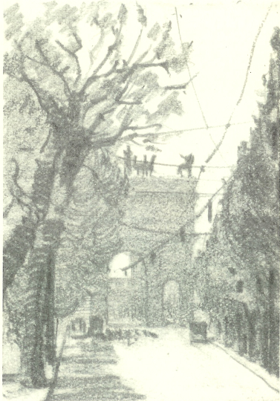
C. Conte, L'arco della Pace a Milano, lapis, 1919, cm. 7,5x5,3

